Lipidele
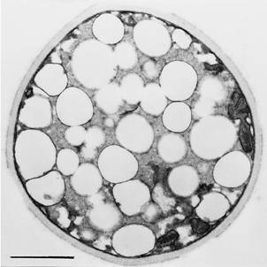
2.2.1. Importanţa nutriţională a Lipidelor

2.2.2. Calităţile nutriţionale ale Lipidelor alimentare

2.2.3. Evaluarea calităţilor nutriţionale ale Lipidelor alimentare

2.2.4. Clasificarea nutriţională a grăsimilor alimentare

2.2.5. Necesarul de Lipidelor alimentare

2.2.6. Surse alimentare de Lipidelor
2.2.7. Consecinţele aportului neadecvat de Lipidelor

Importanţa nutriţională a Lipidelor

Lipidele contribuie la calităţile nutriţionale şi cele senzoriale ale alimentelor.

Rolul lipidelor în organism:
- rol plastic (sau structural) deoarece intră în structura tuturor celulelor; Lipidele sunt concentrate la nivelul membranelor, conferindu-le fluiditate, sau alcătuiesc ţesutul adipos ori protejează unele organe interne (rinichi, ficat etc.), cu rol de substanţe de rezervă; ţesutul adipos intervine şi în reglarea temperaturii corpului;
- sunt puncte de plecare în sinteza, în organism, a unor importante substanţe biologic active, precum vitamine liposolubile, acizi graşi polinesaturaţi, fosfatide, steroli, prostaglandine (compuşi cu acţiune hormonală);
- sunt implicate în solubilizarea, vehicularea şi absorbţia, în organism, a vitaminelor liposolubile;
- sunt foarte bune furnizoare de energie (1 g L = 9,3 kcal).

Importanţa nutriţională a Lipidelor

În nutriţie, Lipidele provin din alimente de origine animală şi vegetală, dar calităţile nutriţionale ale Lipidelor vegetale diferă mult de cele ale Lipidelor animale.
Prin aport de lipide se înţelege aportul de gliceride (lipide simple), acizi graşi saturaţi, mono-nesaturaţi şi polinesaturaţi (AGPN), fosfatide, steride.
Importanţa nutriţională a lipidelor este conferită de conţinutul lor în compuşi biologic activi, precum AGPN, fosfatide, steride, vitamine liposolubile.
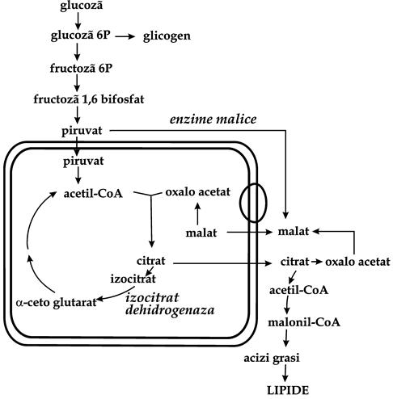

Calităţile nutriţionale ale Lipidelor alimentare
Importanţa nutriţională a AGPN sunt acizi graşi esenţiali (nu pot fi sintetizaţi în organism dar sunt indispensabili pentru buna lui funcţionare).
Organismul uman poate sintetiza acizii graşi saturaţi şi acidul oleic dar nu poate sintetiza acizi graşi cu 2 sau mai multe duble legături (linoleic, linolenic, arahidonic).

ω - 6 ω - 3 ω - 6
Clasa ω - 3 a acizilor graşi este considerată cea mai activă biologic, fiind bine reprezentată de AGPN din grăsimea de peşte.

Calităţile nutriţionale ale Lipidelor alimentare

Dacă organismul primeşte acizii linoleic şi linolenic, poate sintetiza acidul arahidonic, cel mai activ din punct de vedere biologic.
Când alimentele nu furnizează suficienţi acizi graşi esenţiali, creşterea este stopată, apar dezechilibre metabolice grave, care pot avea final tragic.

Calităţile nutriţionale ale L alimentare

Implicaţiile metabolice profunde ale AGPN se datorează unor funcţii importante în organism:
- intră în structura membranelor celulare şi ale organitelor celulare, condiţionând însăşi viaţa celulei;
- sunt constituenţi importanţi ai creierului şi ai măduvei spinării;
- modulează sinteza colesterolului în organism şi ajută la solubilizarea colesterolului depus pe artere, având rol în combaterea aterosclerozei;
- unele enzime au în structura lor acid arahidonic;
- influenţează metabolismul unor vitamine din grupul B;
- participă la răspunsul imun.
NECESARUL DE AGPN este de 7g/zi (sau 5 g/zi acid arahidonic).

Calităţile nutriţionale ale L alimentare

FOSFATIDELE
- sunt prezente în toate celulele organismului;
- intră în constituţia ţesutului cerebral, de aceea dezvoltarea intelectuală este legată de prezenţa fosfolipidelor (lecitinelor);
- se sintetizează în organism, totuşi o condiţie obligatorie este alimentaţia completă şi, în special, un aport suficient de proteine;

Rolul în organism:
- lecitinele participă la sinteza acizilor nucleici;
- lecitinele normalizează nivelul colesterolului în sânge, având rol în combaterea aterosclerozei (lecitinele menţin colesterolul în emulsie, nepermiţând depunerea lui pe pereţii arteriali); raportul normal dintre lecitină şi colesterol în sânge este 1:1;
- lecitina este prezentă şi în vezica biliară, impiedicând colesterolul să precipite împreună cu acizii biliari, sub formă de calculi;

Calităţile nutriţionale ale L alimentare

STERIDELE
-au rol important în normalizarea metabolismului lipidic şi al colesterolului;
-sunt esteri ai sterolilor, de origine vegetală(fitosterolii – se gasesc in cantitati mari in uleiul de germeni de porumb ,de exemplu:sitosterolul) şi animală(colesterolul)

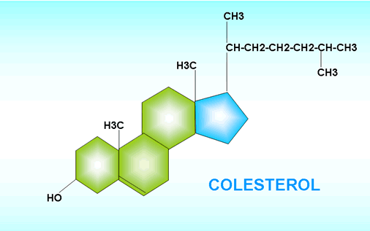

Calităţile nutriţionale ale L alimentare

COLESTEROLUL

Este un component normal al celulelor animale, de importanţă vitală şi îndeplineşte diverse roluri:
- participă la procesele de OSMOZĂ şi DIFUZIE din celule (menţine apa necesară pentru activitatea vitală );
- participă la reţinerea apei de către ţesutul adipos;
- neutralizează toxinele bacteriene şi parazitare;
- participă la metabolismul unor hormoni.
Nivelul colesterolului din sânge (COLESTEROLEMIA) trebuie păstrat în concentraţia normală (120-200 mg/100 ml sânge).
Când colesterolemia creşte, creşte riscul de ateroscleroză (colesterolul în exces precipită pe pereţii vaselor de sânge care se îngustează şi îşi pierd elasticitatea)

creşte tensiunea arterială şi apare ateroscleroza care pot duce la infarct
Factorul principal care influenţează acumularea colesterolului în organism este ALIMENTAŢIA.
Factori favorizanţi sunt consumul de grăsimi animale, bogate în colesterol şi lipide saturate, dar şi supraalimentaţia, deoarece sinteza colesterolului porneşte de la acetil-coenzima A (care se formează din L, G şi P).
Colesterolul se sintetizează în ficat şi este influenţată de natura lipidelor alimentare:
- acizii graşi saturaţi (AGS) favorizează sinteza;
- AGPN frânează sinteza, având efect hipocolesterolemiant.

ALIMENTE BOGATE ÎN COLESTEROL: oul, untul, smântâna, frişca, icrele.

Evaluarea calităţilor nutriţionale ale L alimentare

Se face în funcţie de conţinutul de AGPN din alimente, în special acid arahidonic.
ACIDUL ARAHIDONIC este numai de origine animală şi se găseşte în cantităţi mici în alimente, cea mai bogată sursă fiind untura de peşte (25% cea din ficatul de peşte şi 5%, cea din restul ţesuturilor). Cantităţi foarte mici mai conţine untura de porc (2,1%) iar în untura de pasăre, vită şi în unt există doar urme.
Necesarul organismului este asigurat de biosinteza, în organism, din acid linoleic, care este amplificată în prezenţa acidului linolenic.
Criteriul de apreciere al calităţilor nutriţionale ale L este raportul AGPN : AGS
AGPN : AGS < 1 efect hipercolesterolemiant
AGPN : AGS > 2 efect hipocolesterolemiant

ESCHIMOŞII NU SUFERĂ DE BCV !!!!

CLASIFICAREA NUTRIŢIONALĂ A GRĂSIMILOR

- Pe baza conţinutului în AGPN şi/sau a raportului AGPN:AGS, grăsimile alimentare se împart în 3 clase:

I. Grăsimi cu activitate biologică ridicată
II. Grăsimi cu activitate biologică medie
III. Grăsimi cu activitate biologică scăzută

CLASIFICAREA NUTRIŢIONALĂ A GRĂSIMILOR

1.Activitate biologica ridicata:
-caractere biochimice : continutul de acizi grasi esentiali este de 50 -80% din totalul acizilor grasi
-caractere biologice : 15-20g/zi satisfac nevoile organismului in acizi grasi esentiali
EXEMPLE : ulei de floarea soarelui,ulei de soia
2Activitate biologica medie:
-caractere biochimice :continutul de acizi grasi esentiali este 15-22% din totalul acizilor grasi
-caractere biologice :pt asigurarea necesarului de acizi grasi esentiali sunt necesare 50-60g/zi
EXEMPLE :untura de porc ,untura de pasare ,ulei de masline
3.Activitate biologica redusa:
-caractere biochimice :continutul de acizi grasi esentiali nu depaseste 5-6% din totalul acizilor grasi
-caractere biologice :practice nu satisfac necesarul de acizi grasi esentiali ai organismului
EXEMPLE:grasime de vita,grasime de oaie,unele sortimente de margarina,unt

CLASIFICAREA NUTRIŢIONALĂ A GRĂSIMILOR

UNTUL – pe baza raportului AGPN:AGS se situează în clasa grăsimilor cu activitate biologică scăzută. Totuşi:
- grăsimile saturate au masă moleculară mică şi se metabolizează uşor;
- grăsimile sunt emulsionate datorită prezenţei fosfatidelor;
- acidul oleic este prezent în cantitate importantă;
- există cantităţi, este drept foarte mici, de acid arahidonic.
Untul rămâne grăsimea ideală pentru copii.
Pentru adulţi, untul reprezintă un factor de risc aterogen

NECESARUL DE LIPIDE

Într-o alimentaţie normală, raţia de lipide nu trebuie să depăşească 35 – 30% din ENERGIA TOTALĂ sau 1-2 g/kilocorp şi zi din care 1/3 saturate, 1/3 mononesaturate, 1/3 polinesaturate. Ele sunt reprezentate atât de lipidele vizibile ( ulei, unt, margarină) cât şi de cele invizibile (din carne şi preparate din carne, lactate, ouă, nuci, alune, snacksuri etc).
Necesarul de lipide depinde însă de vârstă, activitatea profesională, sex, particularităţi naţionale, climaterice etc.
Pentru tineri şi adulţi cu vârstă medie raportul recomandat P: L = 1:1.
Pentru adulţii în vârstă, raportul recomandat P:L = 1:0,7 (chiar 1:0.5)

Necesarul de lipide in g/kg greutate corporala:

Categoria de consumatori:
Tineri si adulti cu varsta medie : barbati(1,5-2) , femei (1,2-1,5)
Adulti cu varsta inaintata :barbati(0,7-1,2) , femei (0,5-0,7)

SURSE ALIMENTARE DE LIPIDE

Surse alimentare bogate în lipide: uleiurile vegetale (de floarea – soarelui, de soia) şi grăsimile animale (unt, untură de porc şi de pasăre).
Carnea, peştele şi produsele derivate conţin cantităţi variate de lipide. Brânzeturile, cu excepţia celor obţinute din lapte degresat conţin cantităţi apreciabile de lipide. În ouă, lipidele se găsesc numai în gălbenuş. Produsele alimentare obţinute prin utilizare de grăsimi (cartofi prăjiţi, chips-uri, snacksuri, prăjituri, maioneză etc.) sunt surse alimentare bogate în lipide.

CONSECINŢELE APORTULUI NEADECVAT DE LIPIDE

Pentru asigurarea unui aport optim de AGPN, lecitine, fitosteroli, raportul dintre grăsimile animale şi cele vegetale trebuie să fie de 1/3:2/3.
EXCESUL:
Un consum prea mare de L, care sunt nutrienţii cu aportul energetic cel mai mare, conduce la un surplus caloric, ce are drept consecinţă creşterea greutăţii corporale obezitate.
O alimentaţie bogată în colesterol dar săracă în AGPN conduce la hipercolesterolemie şi, implicit la BCV (ateroscleroză). Lipsa fosfatidelor alături de colesterol favorizează depunerea colesterolului pe artere şi precipitarea lui în colescist, sub formă de calculi.
Acizii graşi saturaţi (grăsimile saturate) grăbesc coagularea sîngelui (favorizează formarea trombilor).
DEFICITUL:
O alimentaţie fără L sau cu aport insuficient scade dramatic imunitatea şi induce încetinirea creşterii, chiar moartea.
O dietă lipsită de L reduce colesterolemia dar favorizează acumularea colesterolului în ficat.

ATENŢIE!

- Un consum prea mare de grăsimi nesaturate necesită un aport mărit de antioxidanţi!

- Grăsimile nesaturate sunt uşor oxidabile şi formează radicali liberi, deosebit de periculoşi!

